第8章 运动和力 知识总结
一、牛顿第一定律 惯性
1.牛顿第一定律
①亚里士多德：力是维持物体运动的原因（×）
②伽利略：力是改变物体运动状态的原因（√）
实验：阻力对运动的影响
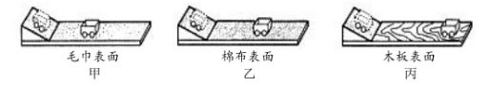
要点：①实验方法：理想实验法、科学推理法、实验推理法、控制变量法、建立理想模型法 ②让同一小车从同一斜面相同高度由静止自由落下（目的：使小车在水平面上的初速度相同）③小车冲出木板：降低斜面坡度 ④阻力的大小通过小车运动的距离长短来显示
可见，水平面对小车的阻力越小，小车速度减小得越缓慢。→运动的物体受到的阻力越小，它的速度减小得就越慢，它运动的时间就越长。推理得出：在理想情况下，如果水平面绝对光滑，物体受到的阻力为零，它的速度将不会减小，这时物体将以恒定不变的速度永远运动下去。
③牛顿第一定律：一切物体总保持静止状态或匀速直线运动状态，直到有外力迫使它改变这种状态为止。
2.惯性
牛顿第一定律说明，一切物体在不受外力作用时，总保持静止状态或匀速直线运动状态。
惯性：物体保持原有的静止状态或匀速直线运动状态的性质（牛顿第一定律也称惯性定律）
注意：①惯性不是力，是一切物体固有的属性 ②惯性只与物体质量大小有关（物体的质量越大，惯性越大）
二、力的平衡
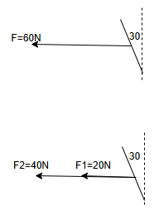
1.合力
①概念：如果一个力对物体的作用效果与几个力同时对物体作用的效果相同，那么这个力就叫作那几个力的合力

②合力计算：同一直线上，方向相同的两个力，其合力的大小等于这两个力的大小之和，方向跟这两个力的方向相同；方向相反的两个力，其合力的大小等于这两个力的大小之差，方向跟这两个力中较大的力的方向相同
③平衡状态：（不受外力作用时）静止状态或匀速直线运动状态
④二力平衡（平衡力）条件：（1）作用在同一物体上的两个力（2）大小相等（3）方向相反（4）在同一直线上
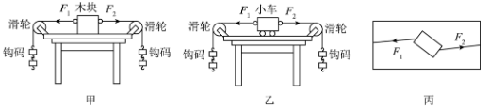
实验：二力平衡的条件

要点：①实验方法：控制变量法 ②实验原理：力能改变物体的运动状态
三、摩擦力 $f$
1.摩擦力
定义：一个物体在另一个物体表面上发生相对运动时，在两个物体接触面之间会产生阻碍物体相对运动的力，这种力叫作滑动摩擦力
条件：①接触 ②相对运动（或有相对运动趋势）
分类：静摩擦：有相对运动趋势 滚动摩擦

一般情况下，滚动摩擦＜滑动摩擦
2.因素
（0）猜想：速度$v$ 接触面积$s$ 接触面粗糙程度 压力大小$F$
（1）实验方法：转换法（用弹簧测力计水平拉动木块做匀速直线运动）；实验原理：二力平衡条件、相互作用力
（2）结论：滑动摩擦力的大小与作用于接触面的压力大小和接触面的粗糙程度有关，当其他条件相同时，接触面受到的压力越大，滑动摩擦力就越大；接触面越粗糙，滑动摩擦力越大。（注意与接触面积无关）
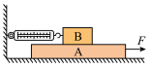
（3）改进：①无论木板A是否做匀速
直线运动，木块B相对于地面静止
②弹簧测力计读数更方便
3.控制：①增大：使接触面粗糙、增大接触面所受压力、变滚动摩擦为滑动摩擦；②减小：使接触面光滑、减小接触面所受压力、变滑动摩擦为滚动摩擦、使摩擦面分离
四、力改变物体的运动状态
力改变物体运动的快慢和方向
由静到动；由快到慢；由慢到快；改变运动方向。
五、跨学科实践：桥
桥梁由桥面和承重结构组成，桥梁总体设计原则都是防止桥面弯曲。在设计上常常利用三角形结构来加固桥梁。

